Белорусский государственный технологический университет

Факультет информационных технологий

Отчёт

по лабораторной работе №8

на тему «Простая графика (Диалоговые окна)»

Выполнили: Трестьян А.Ю.,

Лёля В.С.

Проверила: Герман Ю. О.

Минск, 2016 г.

**Цель**. Освоить средства примитивного графического интерфейса в Linux-скриптах

Краткие теоретические сведения.

Напишем следующий срипт. Пусть его имя – script_dia1.

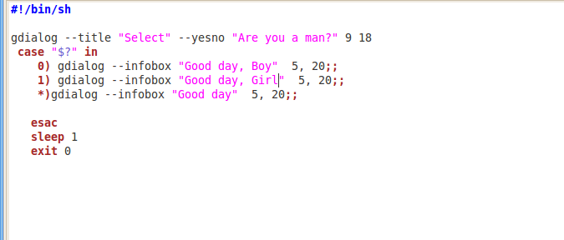

Выполним его. На экране мы увидим диалоговое окно:

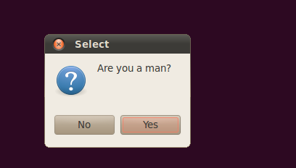

Нажмем кнопку Yes:

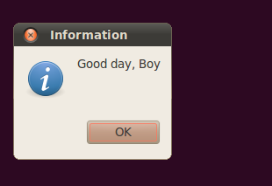

Обратим внимание на обработку опции, указанной пользователем через case:

case “$?” in

1. gdialog - -infobox “Good Day, Boy” 5,20;;
2. …

Диалоговое окно отображается командой gdialog, где прописываются различные опции. В первом случае мы выводим меню типа yesno. Переменной с необычным именем $? присваивается значение нажатой клавиши (Yes – это 0, No – это 1). Затем с помощью оператора case проверяем, что было нажато и реагируем. Немножко изменим скрипт

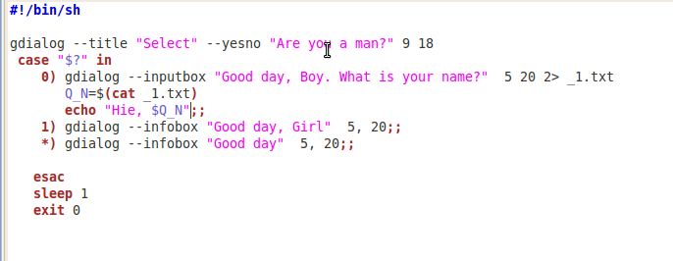

Здесь мы предлагаем ввести имя и направляем это имя во временный файл. Временные файлы начинаются со знака подчеркивания. Наш временный файл _1.txt. Затем содержимое временного файла мы присваиваем переменной Q_N. Затем мы выводим на экран приветствие. Вот, как все это выглядит



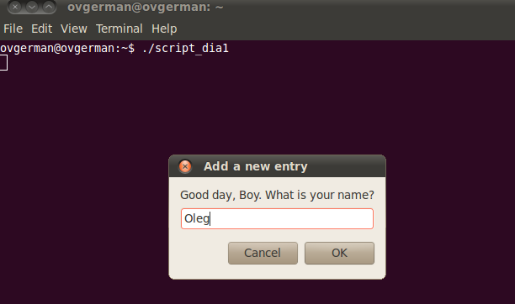

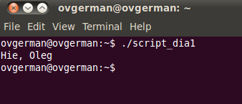

Более сложный диалог представляет собой диалог типа меню. Вот пример программы

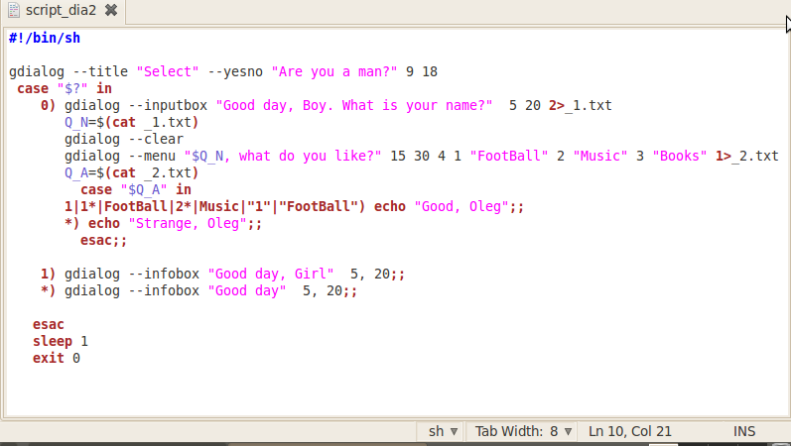

Здесь два диалога. Один внутри другого. Диалог меню показан на скриншоте ниже:

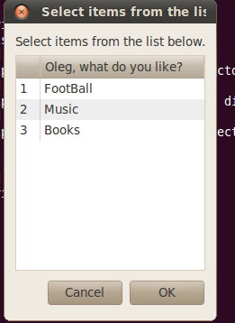

Техника выбора пункта меню такая же, как и выше. Номер пункта помещается в файл.

Запомните, если выполняем сравнение строк, то в квадратных скобках строки записываем в двоичных кавычках. При этом (!) нужно разделять все слова пробелами как слева, так и справа. Наконец, слово then договоримся писать на новой строке.

Работа диалога иллюстрируется скриншотом

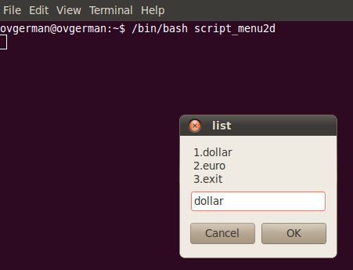

Заметим, что диалог отображается списком, поскольку указаны символы перехода на новую строку в команде dialog.

**Задания:**

**№1** Сделать пример с двумя вложенными диалогами типа YesNo.

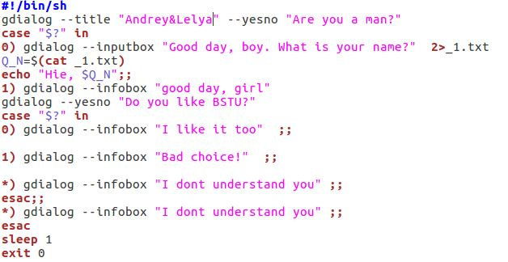

Результат:

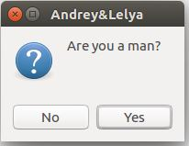 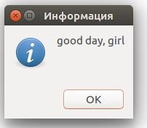

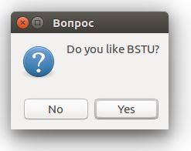 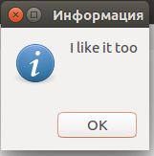

**№2** Сделать пример, запрашивающий сначала имя человека, а потом профессию. Вывести имя + профессию, прочитанные в диалоге.

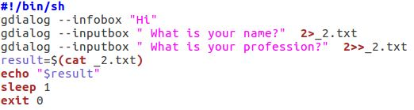

Результат

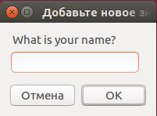 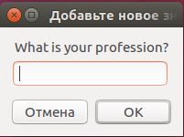

C:\Users\patch\Desktop\2-4.JPG

**№ 3.** Вывести меню с названиями валют. После выбора валюты система должна вывести ее котировку.

Решение

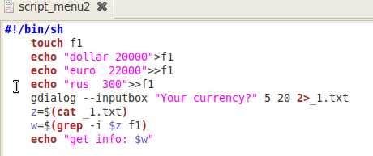

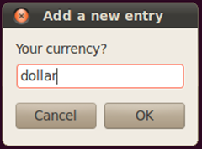

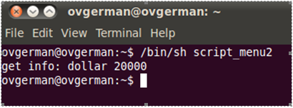

**№ 4**. Измените программу так, чтобы она работала в цикле. Для выхода из цикла нужно вместо названия валюты вводить exit.

**Решение**

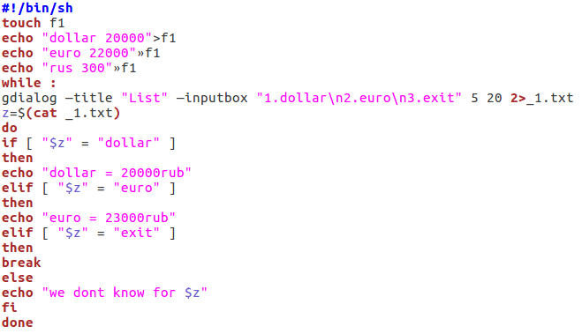

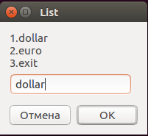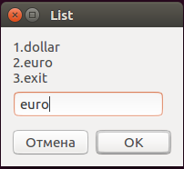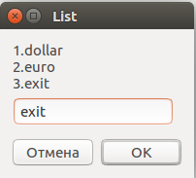

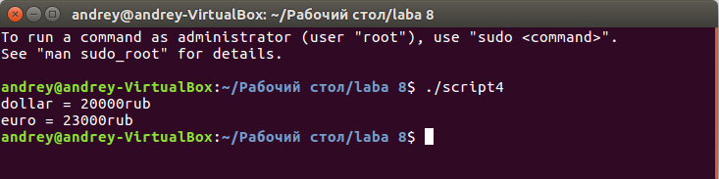

**№ 5**. Измените предыдущую программу так, чтобы список наличных валют выводился в списке

Решение

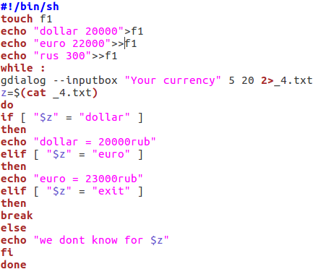

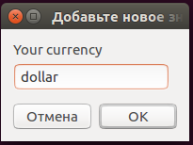 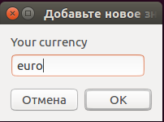 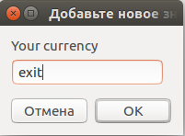



Вывод: Мы освоили средства примитивного графического интерфейса в Linux-скриптах.